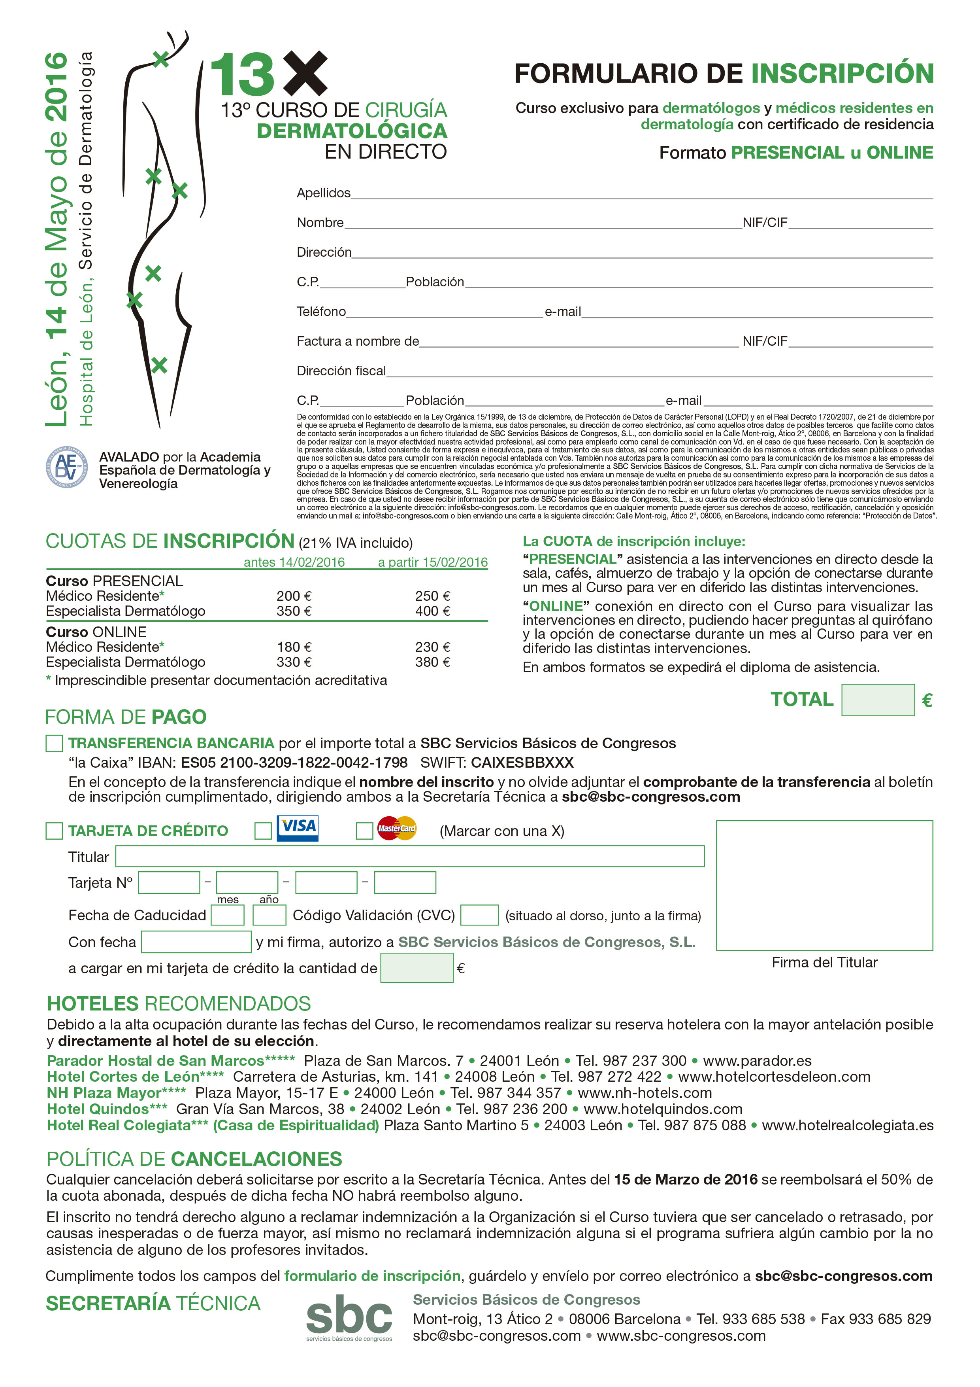

…

…

…

…

(…)

(…)

(…)

(…)

(…)

(…)

(…)

(…)

**0000**

**0000**

**0000**

**0000**

xx-xx-20xx

Escribir aquí

Escribir aquí

Escribir …

Escribir aquí

Escribir aquí

Escribir aquí

Escribir aquí

Escribir aquí

Escribir aquí

Escribir aquí

Escribir

Escribir aquí

Escribir aquí

Escribir aquí

xxx

???

xx

xx

Escribir aquí

XXX